





Servicios del Centro de Contacto a la SCRD para la “Línea Calma”
Proceso: SCRD-LP-001-009-2021

Descripción Oferta Técnica

Junio 23 de 2021

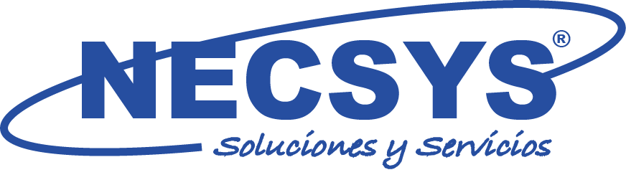

Señores
SECRETARÍA DISTRITAL DE CULTURA, RECREACIÓN Y DEPORTE
Bogotá

REFERENCIA: Licitación Pública Nro. No. SCRD-LP-001-009-2021
Estimados Señores:
Es sumamente grato saludarles y presentarles nuestra propuesta técnica de Servicios del Centro de Contacto a la SCRD para la “Línea Calma”.
Manifestamos que nuestra propuesta cumple con las condiciones y requerimientos estipulados en su documento “Anexo Técnico Línea Calma”; cuenta con los requerimientos tecnológicos mínimos, las especificaciones técnicas para la prestación del servicio y la operación adecuada para garantizar los niveles de servicio señalados.
NECSYS S.A.S., es una compañía colombiana fundada en el 2012 por profesionales con más de 20 años de experiencia en el suministro de NEtworking, Comunicaciones, Soluciones Y Servicios. Contamos con cobertura a nivel nacional e ingenieros certificados por fábrica. Somos importadores directos de muchas líneas de productos lo que nos hace ser altamente competitivos en el mercado.
Finleco BPO es grupo empresarial especializado en la externalización de procesos de negocio, con más de 17 años de experiencia al servicio de compañías nacionales y multinacionales de diferentes verticales. Sus principales líneas de Servicio son Contact Center de atención y servicio al cliente, comercialización de productos financieros y gestión de cobranzas a través de centros de llamadas.
Con nuestra unión temporal estamos seguros la SCRD recibirá un completo valor agregado para el desarrollo y operación de su Línea Calma.
Muchas gracias por su atención,

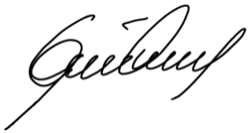
GERARDO REYES BEJARANO
C.C. No. 79.254.309 de Bogotá
Representante Legal Principal
UNIÓN TEMPORAL “LÍNEA CALMA NECSYS FINLECO”

TABLA DE CONTENIDO

1. GENERALIDADES 5
2. SOLUCIÓN PROPUESTA 6
3. COMPONENTES DE LA SOLUCIÓN 7
4. MÓDULO DE INDUCCIÓN PARA PROFESIONALES 9
5. PROYECCIÓN ESTÁNDAR DE MALLAS DE ANTECIÓN MENSUALES Y CRONOGRAMAS DE ESPACIOS 9
6. INSTALACIÓN, SERVICIO Y SOPORTE 10

GENERALIDADES

El servicio de voz es uno de los puntos neurálgicos en las comunicaciones entre las entidades y sus clientes. Por esta razón, una solución de Centro de Contacto debe asegurar disponibilidad y calidad permanente a sus usuarios. La experiencia en integraciones tecnológicas de NECSYS y en servicios BPO de FINLECO, nos permite ofrecer una solución con solidez y respaldo.

La Unión Temporal: Línea Calma NECSYS FINLECO implementará la solución para el proyecto de Servicios del Centro de Contacto “Línea Calma”, acogiéndose al cumplimiento de los requerimientos mencionados en el Anexo Técnico en cuanto a capacidad, despliegue e implementación.
Adicionalmente, esta propuesta pretende brindar una amplia gama de servicios de valor agregado junto con la incorporación de nuevas tecnologías que permitan incrementar la eficiencia y el dinamismo en las operaciones de atención ciudadana.
Uno de los objetivos más importantes de nuestras soluciones es contribuir de manera eficiente en el desarrollo de los procesos del cliente, teniendo como premisas fundamentales las siguientes:
- Proveer servicios con altos estándares de calidad.
- Desarrollar proyectos de forma integral, incluyendo no solo el suministro de servicios, operación y administración, sino también acompañamiento permanente consultivo, con recomendaciones y propuestas de mejora.
- Cumplir los aspectos reglamentarios especialmente los relativos a la seguridad de las personas, su integridad y la conservación del medio ambiente.

El desarrollo del proyecto cumplirá con el cronograma de trabajo estipulado en el Anexo Técnico y se desarrollará según los ajustes por parte de la SCRD.

SOLUCIÓN PROPUESTA

Se presenta un diagrama general al diseño, el flujo de la información y la topología.

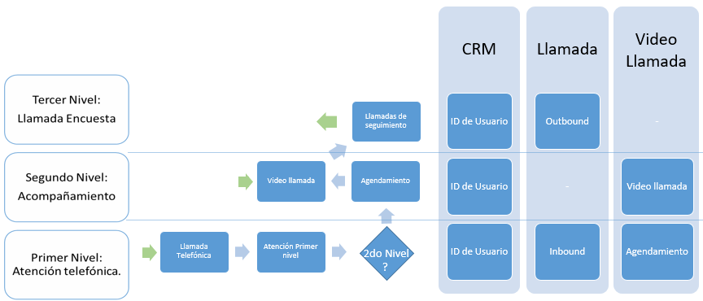
DIAGRAMA GENERAL DE FLUJO DE INFORMACIÓN (FUENTE: ELABORACIÓN PROPIA)
Los usuarios llaman principalmente a través de la PSTN. Se provee un arreglo de virtualización en configuración de alta disponibilidad. La solución planteada comprende el uso de softphones con los servicios de telefonía IP, grabación e integración de UC. Los softphones se enlazan directamente al sistema de telefonía. La solución diseñada contiene varios componentes que proporcionarán una solución de centro de contacto de última tecnología.

COMPONENTES HARDWARE Y SOFTWARE

La solución se compone básicamente de los siguientes subsistemas:
- Servicios de comunicaciones y conectividad
- Sistema de grabación
- Plataforma de comunicaciones unificadas
- Session Border Controller (SBC) y Gateway
- CRM y Software de Captura
- Aplicación de Centro de Contacto
- IVR
- Aplicación de Video conferencia.

El sistema puede ser totalmente monitoreado y administrado de forma remota por los administradores asignados. Los administradores pueden acceder a herramientas basadas en web.
La plataforma UC permite que los usuarios puedan contar con una extensión instalada en sus computadores personales.
El sistema SBC actúa como firewall de voz. A través del SBC se pueden enlazar con la PBX, dispositivos que se encuentren en redes externas, troncales SIP y enlaces digitales o análogos. Algunas de las características ofrecidas son:
- Arquitectura modular escalable con interoperabilidad para múltiples dispositivos y protocolos.
- Permite una amplia gama de codificadores de voz, proporcionando normalización SIP, control de ganancia y numerosas funciones de procesamiento.
- Permite protección robusta para la infraestructura de comunicaciones IP de la entidad, evitando la denegación de servicio, el fraude y el robo de servicios y la protección contra ataques cibernéticos y otros eventos que afectan el servicio.
- Permite contar con mecanismos avanzados de enrutamiento de llamadas y ajuste de la calidad de voz en la red.
- Permite la implementación de trabajadores remotos y móviles.
- Permite control de acceso y mejora de calidad de medios basados en QoS y utilización de ancho de banda.

La aplicación de Centro de Contacto ofrecida ha sido diseñada para obtener los mejores niveles de atención al cliente, y la mejor eficiencia en la operación de centros de contacto. Es una solución probada a nivel mundial que permite a los agentes comunicarse de manera más eficiente y efectiva a través del uso de una herramienta altamente intuitiva. Entre las principales funcionalidades ofrecidas se tienen:
- IVR Enrutador
- Opción de monitoreo e irrupciones de supervisores para dar ayuda a los agentes.
- Reportes avanzados, detallados y flexibles.
- Alarmas configurables por tiempo de la llamada, agentes disponibles, nivel de servicio, llamadas abandonadas, etc.
- Opción de call-back en la que el cliente puede conservar su puesto en la cola y ser llamado devuelta.
- Soporte de WhatsApp en caso de ser requerido por la Entidad.

La herramienta de colaboración permitirá cumplir con los requerimientos para prestar el servicio de atención de nivel 2. Entre otros:
- Colaboración web y compartir información.
- Administración y control de la reunión.
- Privacidad
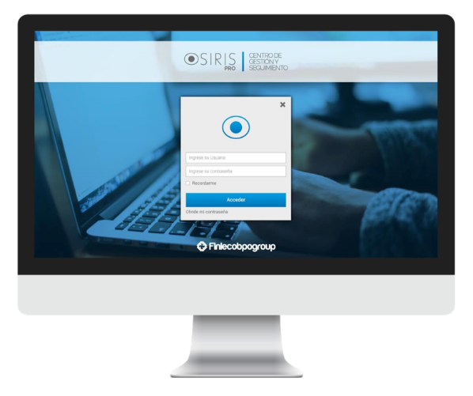
- Grabaciones.

Nuestro CRM centraliza y controla todas las herramientas del ciclo vital de comunicaciones con los clientes, además de permitir visualizar informes de gestión y cumplimiento en tiempo real. Esto permite un seguimiento eficiente y un cumplimiento de las metas planteadas

MÓDULO DE INDUCCIÓN PARA PROFESIONALES

Todos los agentes contratados recibirán capacitación en todos los servicios con sus respectivos procesos de captura y registro de información, tanto en lo que respecta al módulo técnico-misional a cargo de la SCRD como en lo relativo al módulo de manejo de las herramientas tecnológicas de la Línea a cargo del operador.
Desarrollaremos planes de capacitación continuada que refuercen los conocimientos adquiridos durante la capacitación y que permitan encuentros del equipo para la resolución de preguntas, la revisión de casos, entre otros. Los dos coordinadores generarán un tablero de seguimiento del equipo de profesionales en donde se identifiquen oportunidades de mejora, riesgos en el cumplimiento de las labores, salud mental, cuidado del equipo y adherencia.
Adicionalmente contamos con un programa de formación periódica, donde se definen las temáticas a abordar teniendo en cuenta el desempeño del proceso, necesidades de la organización, de los clientes y otros temas de interés que puedan contribuir al crecimiento del colaborador. En nuestro programa de inducción corporativa se socializan las políticas de la organización, funcionamiento de los Sistemas de Gestión, y en general, toda la información relativa al los procesos de la compañía.

PROYECCIÓN ESTÁNDAR DE MALLAS DE ANTECIÓN MENSUALES Y CRONOGRAMAS DE ESPACIOS

Una vez sea aprobado el contrato, se generará, proyectará y entregará a la SCRD la malla mensual de horarios de atención de los dos servicios, asegurando: a) la cobertura de los servicios en los tiempos de atención a la ciudadanía, los turnos laborales y la distribución de actividades arriba estipulados, y b) una distribución de tareas y rotación de turnos que garantice mismo tiempo de trabajo e igual tiempo de descanso entre los once (11) agentes profesionales. Esta malla estará sujeta a revisión y aprobación de la SCRD, y se desarrollará basada en las indicaciones específicas del numeral “4.3.5 Horarios y turnos de los servicios prestados en la Línea” del Anexo técnico.
Según la sesión aclaratoria de preguntas y observaciones el cronograma se desarrollará en conjunto con la SCRD una vez se adjudique el contrato.

INSTALACIÓN, SERVICIO Y SOPORTE

Además de completar las tareas particulares asociadas con la instalación, uno de los factores críticos para el éxito de un proyecto es la supervisión y gestión. Nuestro personal se enfoca en utilizar su experiencia de implementación, habilidades, herramientas y técnicas para anticipar problemas y actividades de proyectos para cumplir y superar las expectativas de los clientes. Esto implica la gestión del alcance, tiempo, costo y calidad. Con la asignación que hacemos de un gerente de proyecto calificado, las soluciones se pueden entregar dentro del presupuesto y de acuerdo con las especificaciones y expectativas de la Entidad.

El soporte técnico incluido es especializado y ofrecido directamente, para cumplir con los ANS y los horarios requeridos de servicio. Nuestro equipo de ingenieros realiza frecuentes mantenimientos preventivos y últimas actualizaciones de software para anticipar problemas. La oferta incluye los contratos de mantenimiento con el fabricante durante la ejecución del contrato. Esto permite acceso a atención de fallas graves y casos de emergencia.

Durante la etapa de planeación antes de la implementación, nuestra empresa con un enfoque consultivo, pondrá sobre la mesa propuestas y recomendaciones de mejora sobre el diseño y proceso de implementación que la Entidad podrá considerar o no libremente.

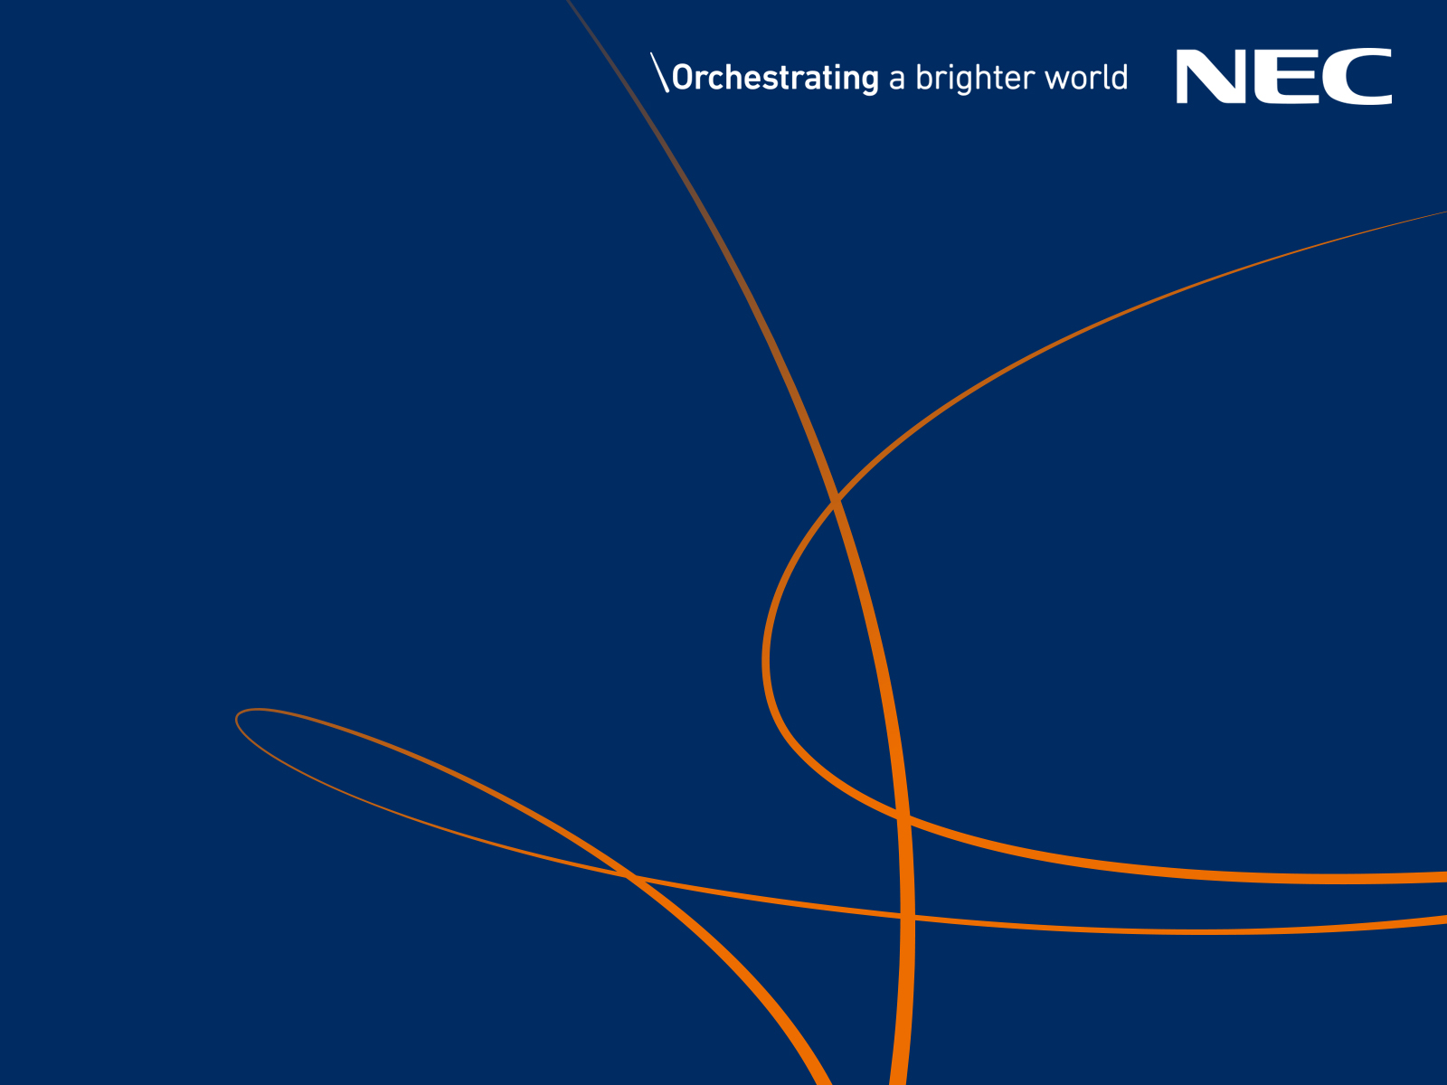

Este documento es confidencial y de total y absoluta privacidad de NECSYS, por tanto el único destinatario autorizado es el personal de áreas internas de la Secretaría de Cultura, Recreación y Deporte.



